**Гончар Марцин (Hanczar Marcin)**

6 июля 1796 г – крещение сына Козмы (НИАБ 136-13-894, лист 30, №64/1796-р (ориг), (РГИА 823-2-18, лист 256об,№35/1796-р (коп)).

25 января 1803 г – крещение сына Яна Грыгора (НИАБ 136-13-894, лист 49, №2/1803-р (ориг).

**НИАБ 136-13-894:** Лист 30. **Метрическая запись №64/1796-р (ориг).**

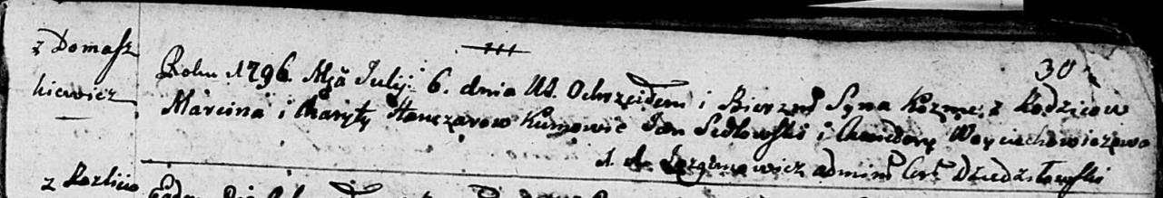

Дедиловичская Покровская церковь. 6 июля 1796 года. Метрическая запись о крещении.

Hanczar Koźma – сын родителей с деревни Домашковичи.

Hanczar Marcin – отец.

Hanczarowa Charyta – мать.

S[zy]dłowski Jan - кум.

Woyciechowiczowa Chwiedora - кума.

Jazgunowicz Antoni – ксёндз.

**РГИА 823-2-18:** Лист 256об. **Метрическая запись №35/1796-р (коп).**

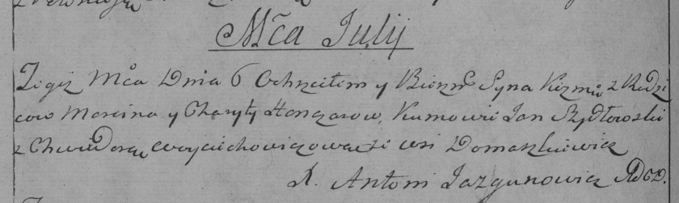

Дедиловичская Покровская церковь. 6 июля 1796 года. Метрическая запись о крещении.

Honczar Kozma – сын родителей с деревни Домашковичи.

Honczar Marcin – отец.

Honczarowa Charyta – мать.

Szydłowski Jan – кум.

Woyciechowiczowa Chwiedora – кума.

Jazgunowicz Antoni – ксёндз.

**НИАБ 136-13-894:** Лист 49. **Метрическая запись №2/1803-р (ориг).**

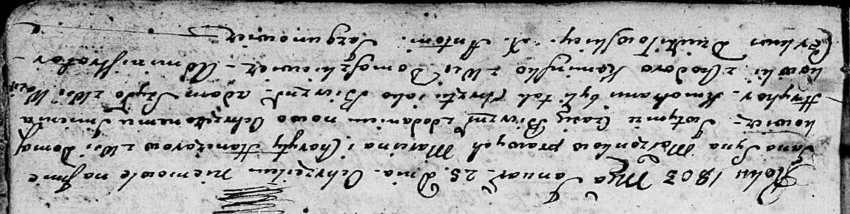

Дедиловичская Покровская церковь. 25 января 1803 года. Метрическая запись о крещении.

Hanczar Jan Hryhor – сын родителей с деревни Домашковичи.

Hanczar Marcin – отец.

Hanczarowa Charyta – мать.

Szyło Adam – кум, с деревни Васильковка.

Kaminska Chodora – кума, с деревни Домашковичи.

Jazgunowicz Antoni – ксёндз.